**Министерство науки и высшего образования Российской Федерации**

Федеральное государственное автономное образовательное учреждение высшего образования

**«НАЦИОНАЛЬНЫЙ ИССЛЕДОВАТЕЛЬСКИЙ**

**ТОМСКИЙ ПОЛИТЕХНИЧЕСКИЙ УНИВЕРСИТЕТ»**

Инженерная школа информационных технологий и робототехники

Отделение информационных технологий

Направление «Программная инженерия»

**Верстка веб-сайтов (HTML, CSS).**

по дисциплине «Творческий проект»

Выполнил: Студент гр. 8K42 ______________ Филенко В.Р.

(Подпись) (Ф.И.О.)

Проверил:

_________________ ОИТ ИШИТР ______________ ____________

(Подпись) (Ф.И.О.)

______________

(Дата)

Томск 2025

**Оглавление**

Введение 4

Глава 1 5

1.1 5

1.2 5

1.3 5

Глава 2 6

2.1 6

2.2 6

2.3 6

Глава 3 7

3.1 7

3.2 7

3.3 7

Заключение 8

Список литературы 9

Приложение А 10

# Введение

Актуальность тематики

В современном мире веб-сайт перестал быть просто информационной карточкой компании, превратившись в основной инструмент взаимодействия с пользователем. С переходом бизнеса, государственных услуг и образования в онлайн-среду, требования к качеству интерфейсов значительно возросли.

Актуальность данного проекта обусловлена несколькими факторами:

• Mobile First: Необходимость корректного отображения сайтов на различных устройствах (от смартфонов до 4К-мониторов).

• Скорость разработки: Использование современных инструментов, таких как препроцессор SCSS, позволяет оптимизировать написание кода, делать его масштабируемым и легким в поддержке.

• Пользовательский опыт (UX): Грамотная верстка напрямую влияет на конверсию и лояльность аудитории.

Цель работы

Целью данной работы является проектирование и реализация качественного пользовательского интерфейса (UI) с использованием современных технологий верстки.

Для достижения поставленной цели решаются следующие задачи:

1. Изучение принципов построения современной фронтенд-части веб-приложений.

2. Применение методологии компонентного подхода в верстке.

3. Оптимизация CSS-кода с помощью возможностей SCSS (переменные, миксины, вложенность).

4. Обеспечение адаптивности и кроссбраузерности интерфейса.

# Глава 1

1. Что такое фронтенд-разработка?

Фронтенд (Frontend) — это разработка клиентской части пользовательского интерфейса. Это все, что видит пользователь, открывая страницу в браузере: текст, изображения, кнопки, анимации и формы обратной связи. Основная задача фронтенда — создать визуальный мостик между программной логикой сервера и конечным пользователем. Процесс включает в себя не только «рисование» кодом, но и обеспечение доступности (Accessibility), производительности и удобства навигации.

1. Роль HTML и CSS в структуре сайта

Любой веб-интерфейс базируется на «трех китах»: структура, стилизация и поведение.

HTML (HyperText Markup Language): Отвечает за скелет и семантику страницы. Он определяет, где находится заголовок, где параграф, а где навигационное меню.

CSS (Cascading Style Sheets): Отвечает за визуальное оформление (цвета, шрифты, сетки, отступы).

1. Инструменты и современные технологии

Для эффективной разработки недостаточно стандартных средств. В данном проекте используется продвинутый стек инструментов:

1. SCSS (Sassy Cascading Style Sheets))

Это препроцессор, который расширяет возможности обычного CSS. Он позволяет использовать:

• Переменные: для хранения цветов и размеров (удобно для ребрендинга).

• Вложенность (Nesting): делает структуру кода наглядной, повторяя иерархию HTML.

• Миксины (Mixins): позволяют создавать переиспользуемые блоки кода (например, для центрирования элементов).

2. Редакторы кода (IDE)

Использование сред вроде Visual Studio Code (VS Code) с плагинами для автодополнения кода и предпросмотра в реальном времени (Live Server) значительно ускоряет процесс.

3. Инструменты сборки

Для того чтобы браузер понял SCSS, его нужно скомпилировать в обычный CSS. Для этого используются компиляторы или сборщики (например, Gulp, Webpack или встроенные расширения VS Code).

4. Методология (например, BEM)

Для того чтобы код не превращался в хаос, используется методология БЭМ (Блок, Элемент, Модификатор). Это стандарт именования классов, который делает код понятным для других разработчиков.

# Глава 2

Все сайты делаются, смотря и анализируя Figma макет. Я имею небольшой опыт в Figma, поэтому решил сделать свои макеты. Они получились простые( асбстрактные ), поэтому многое дорабатывалось в процессе вертски.

Например 1 страница(главная).

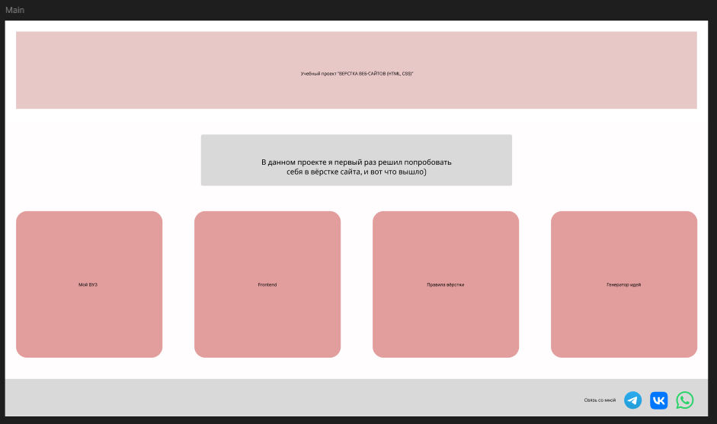

Рис. 1.(Макет 1 страницы)

Смотря на этот макет можно приступить к верстке. Начинается все с html разметки. У этой страницы она выглядит следующим образом:

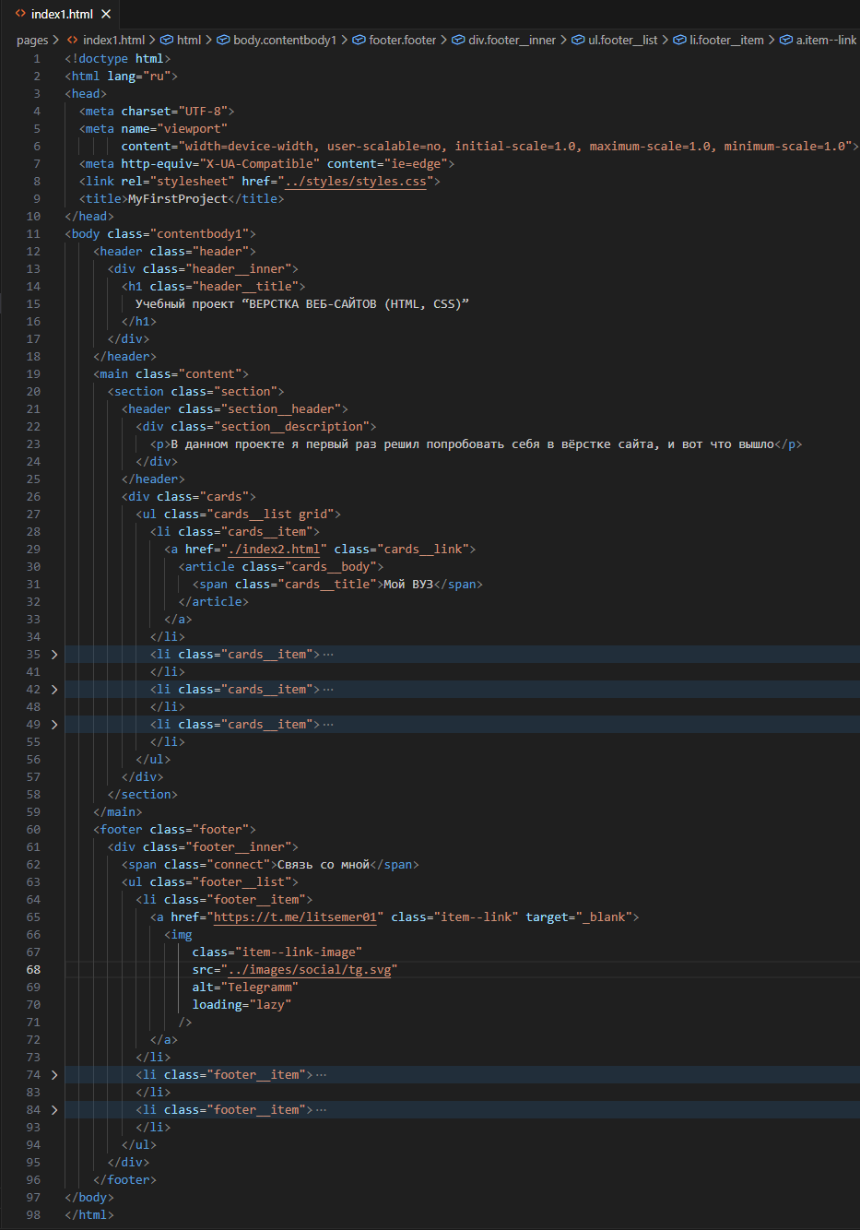

Рис. 2.(Html разметка 1 страницы)

Тут видно как используется методология БЭМ. Есть Блок, у Блока есть Элементы. Если бы я делал сайты в одном и том же стиле, то у меня было бы много Модификаторов, чтобы я мог переиспользовать некоторые Элементы.

Я шел постепенно: 1) сначала написал разметку для шапки сайта, 2) написал стили для шапки( рис. 3.), 3) с помощью медиазапросов сделал адаптацию под любое устройство ( Я делал для 1920 пикселей экрана в ширину для мониторов и +- 500 пикселей в ширину для экранов мобильных устройств).

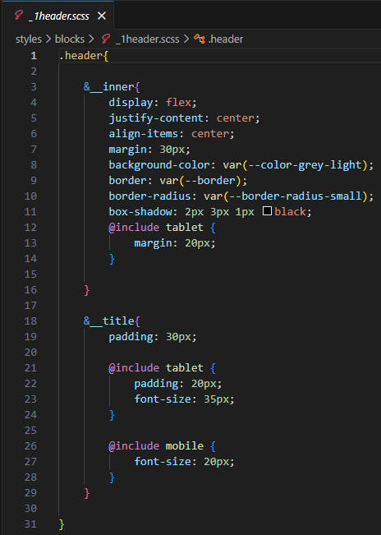

Рис. 3.(Стилизация шапки сайта).

Далее эта последовательность сохранялась для всех блоков каждого сайта.

Первая страница получилась такая:

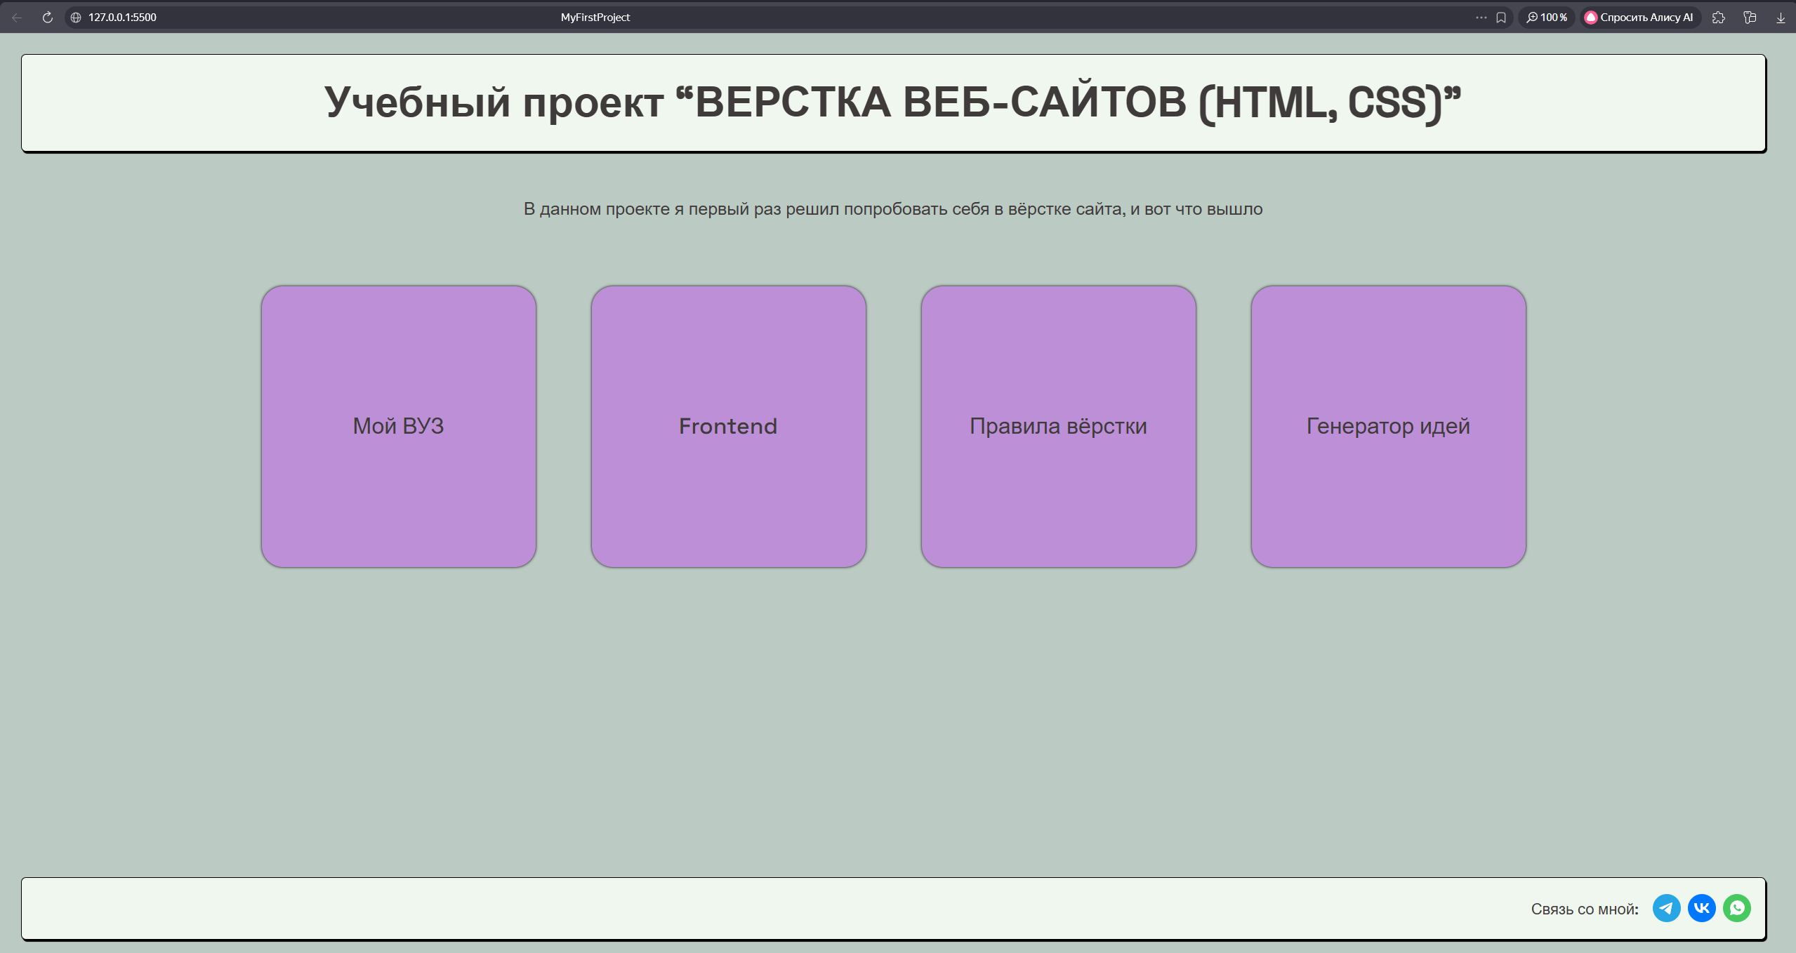Рис. 4.(Первая страница)

Через devtools мы можем поменять ширину экрана, чтобы посмотреть как сайт будет выглядеть для других устройств.

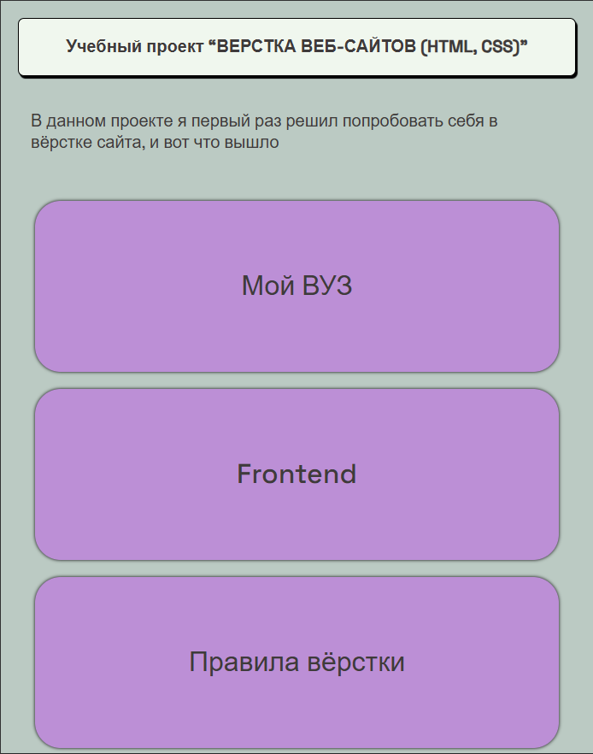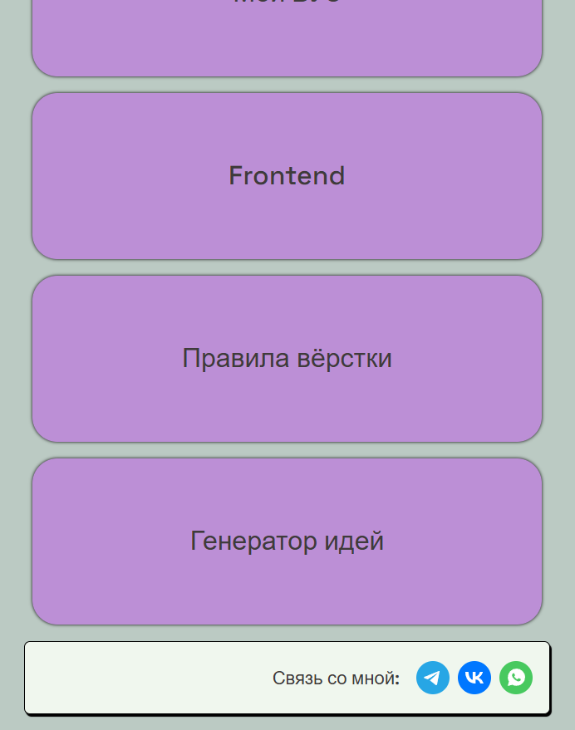

Рис. 5.(Вид сайта с мобильного устройства ширина экрана которого 700 пикселей)

У этих больших кнопок есть эффект при наведении курсором(для пользователей компьютеров), карточка ссылки увеличивается.

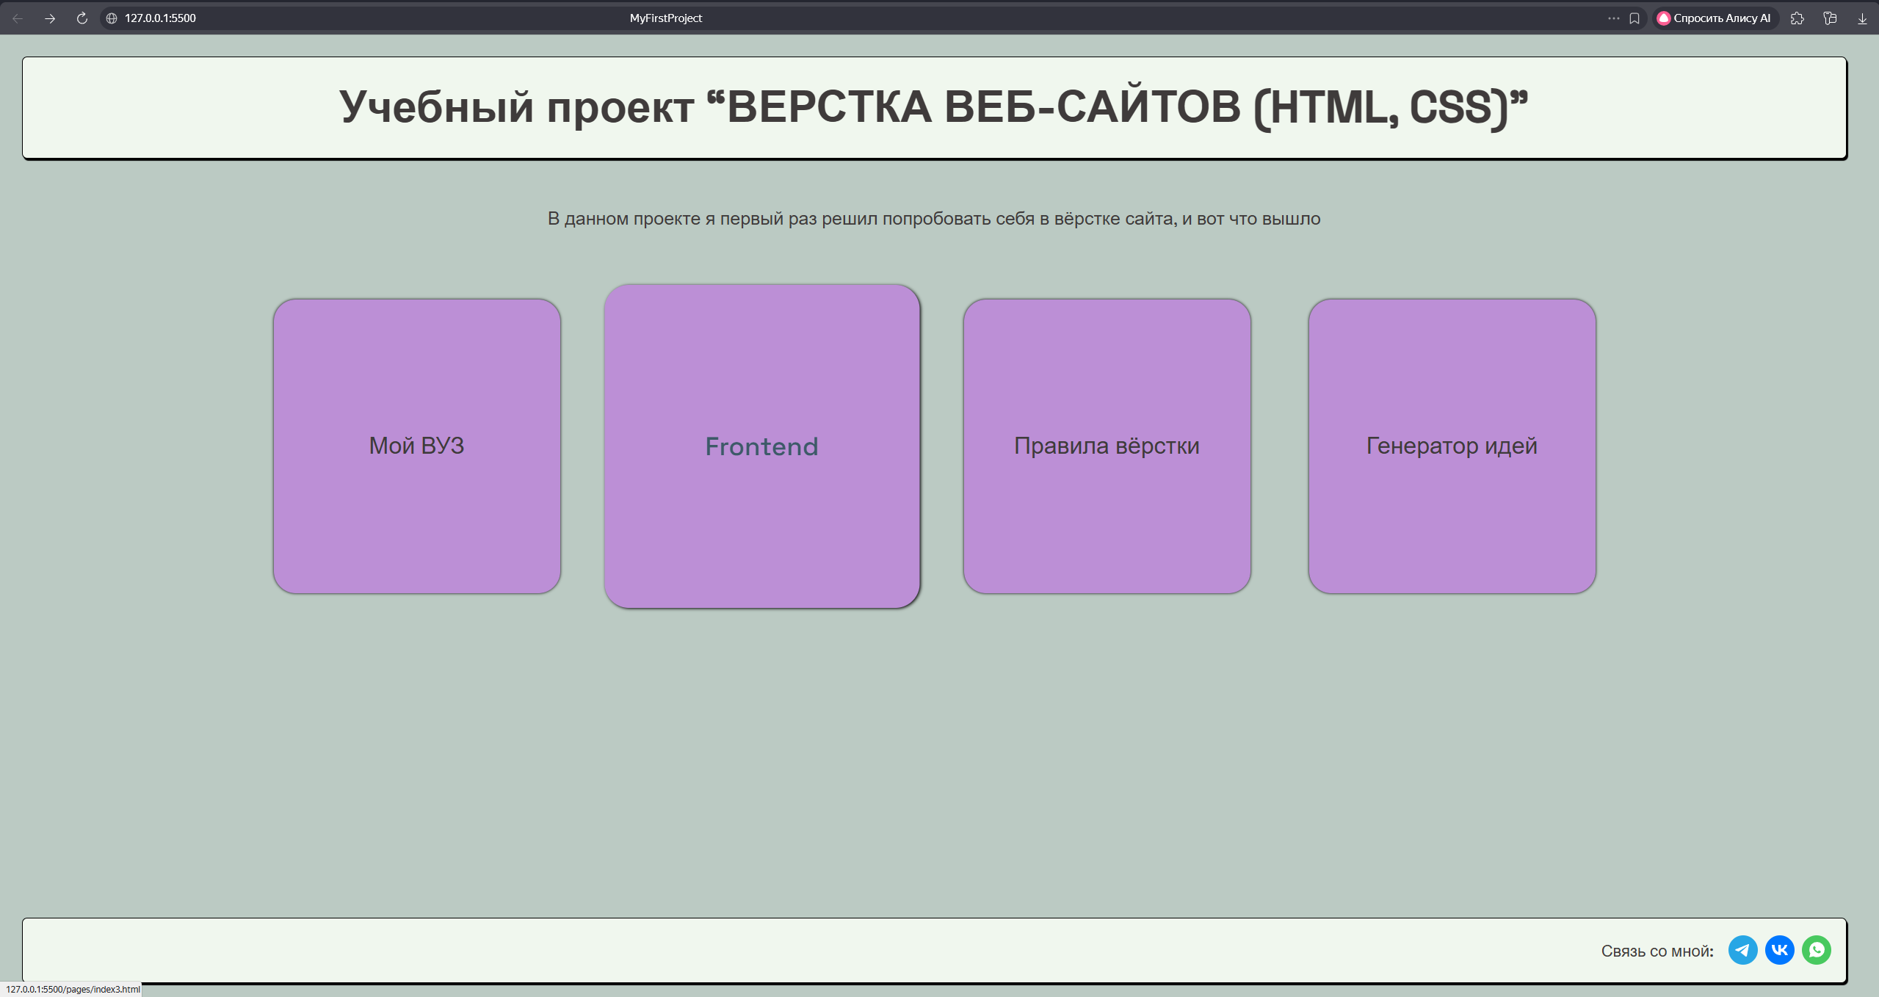Рис. 6.(Выбрана вторая карточка).

При нажатии на эти карточки пользователь будет перенаправлен на другую страницу моего проекта.

Так например первая карточка ведет на страницу, где описан мой ВУЗ.

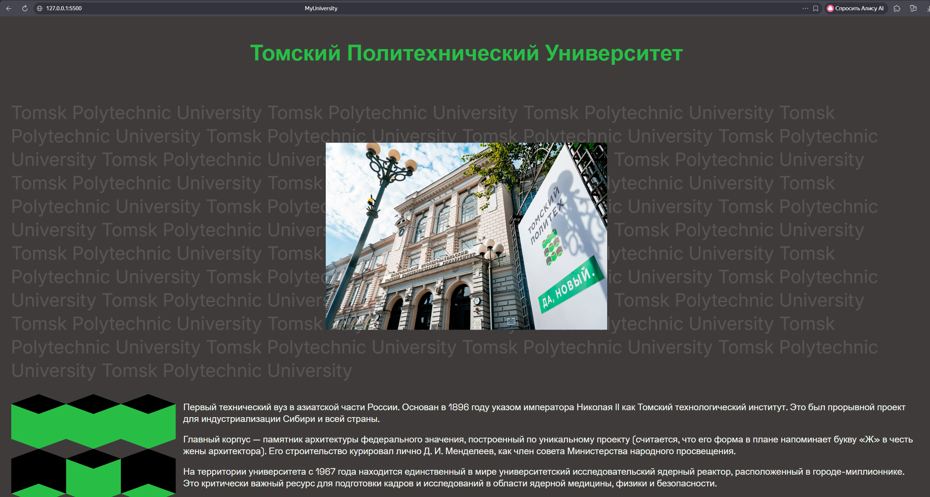

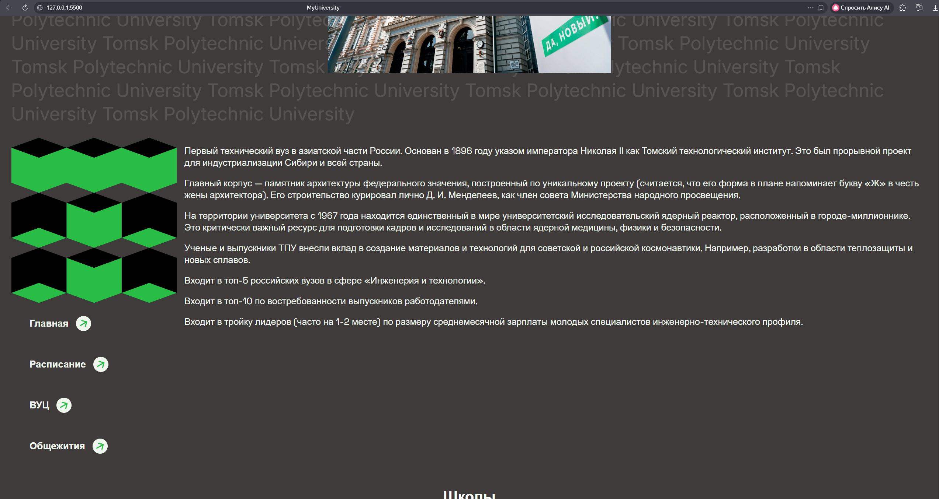

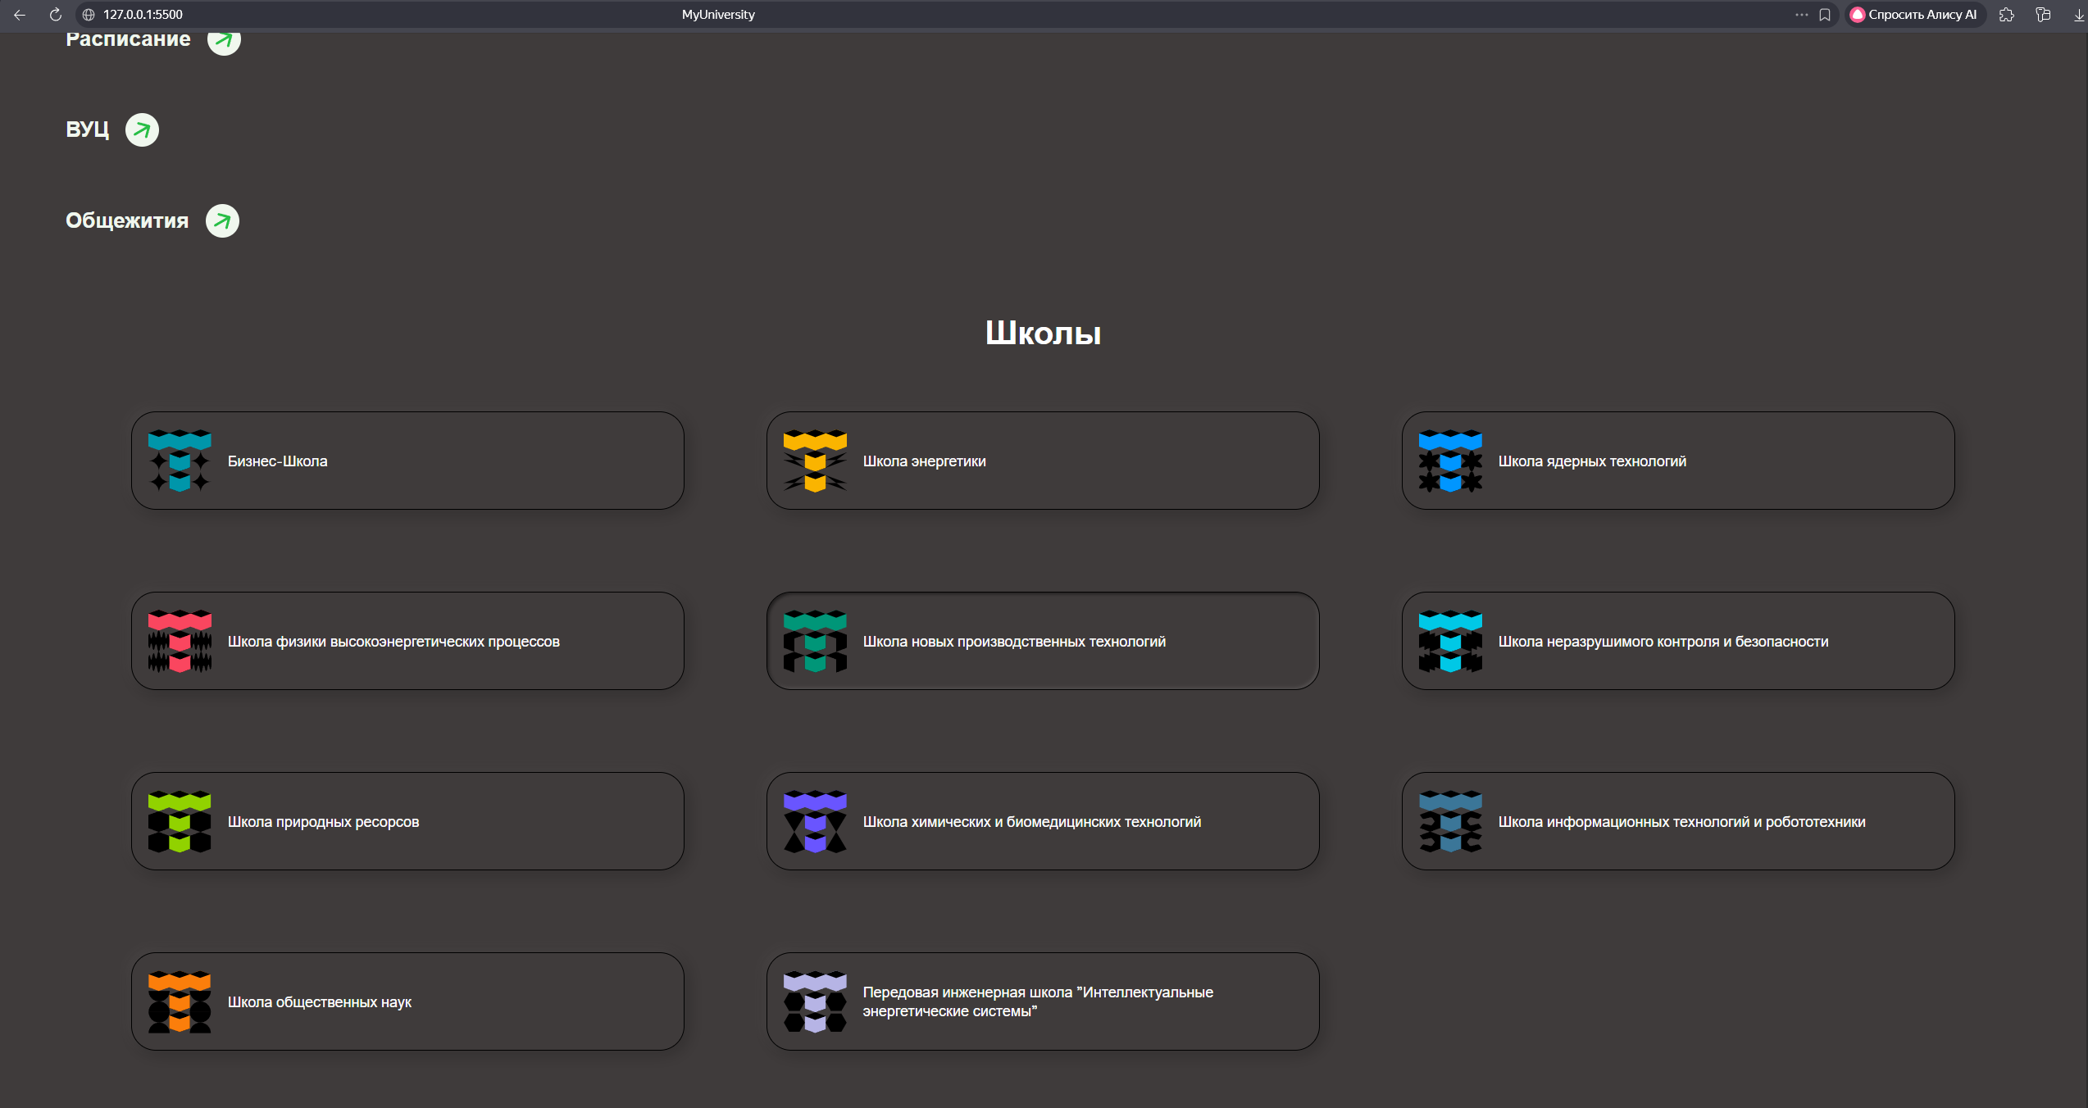

Рис. 6-8.(Страница Мой ВУЗ)

При наведении на ссылки, присутствуют различные анимации.

При нажатии на 2 карточку мы перейдем на страницу, посвященную фронтенд-разработке.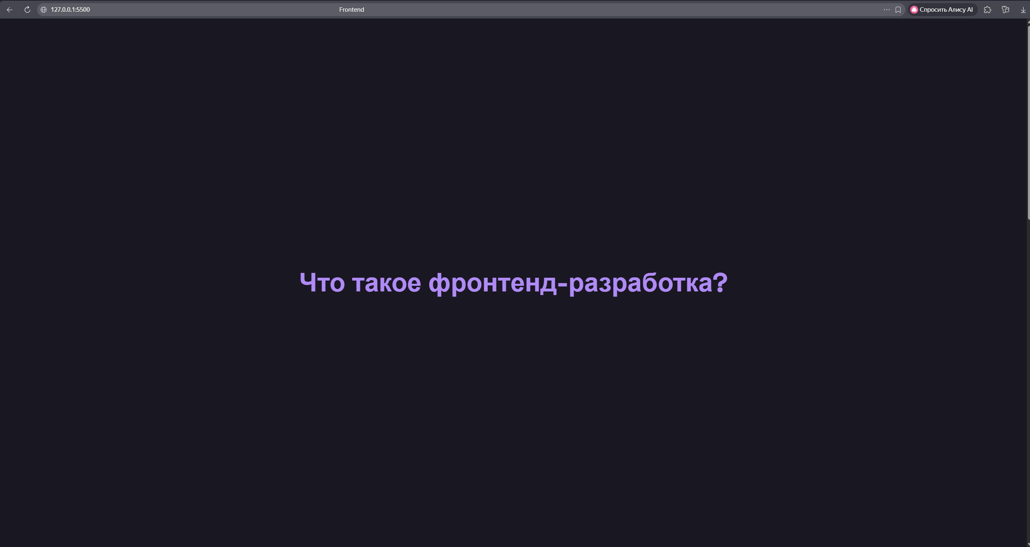

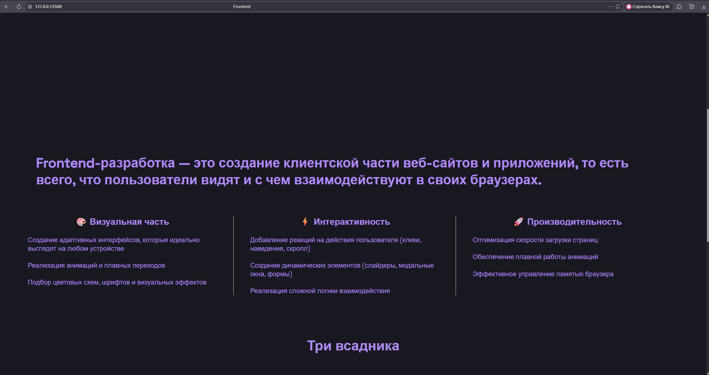

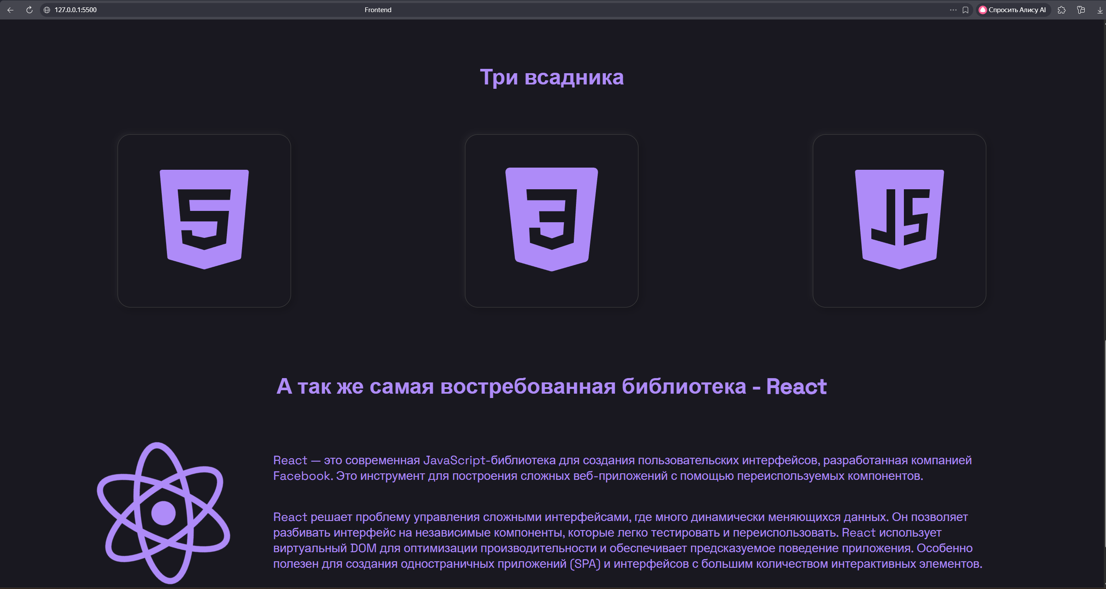

Рис. 9-11. (Страница Фронтенд-разработка)

При скролле этой страницы есть приятная анимация появления еще 3-х карточек. А логотип React снизу страницы крутится.

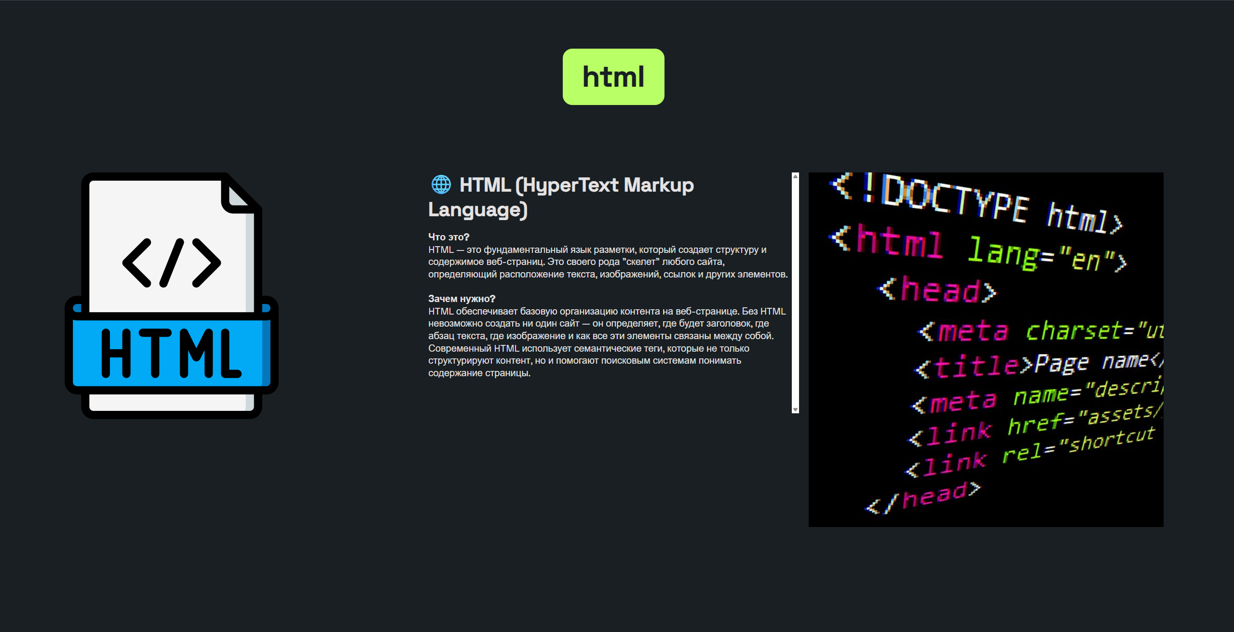

Рис. 12.(Страница HTML)

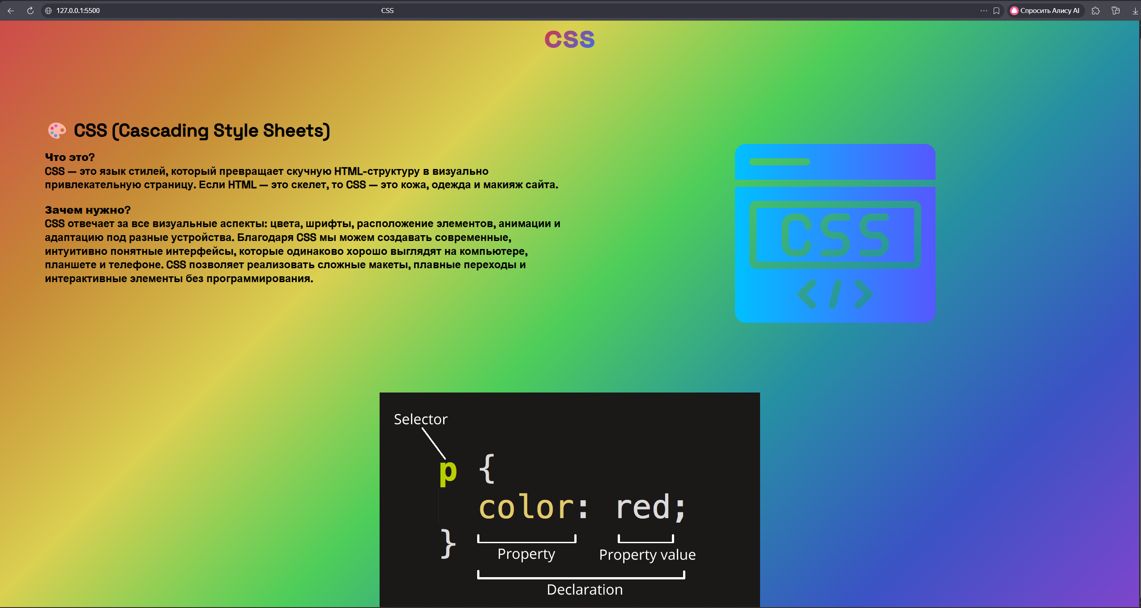

Рис. 13.(Страница CSS)

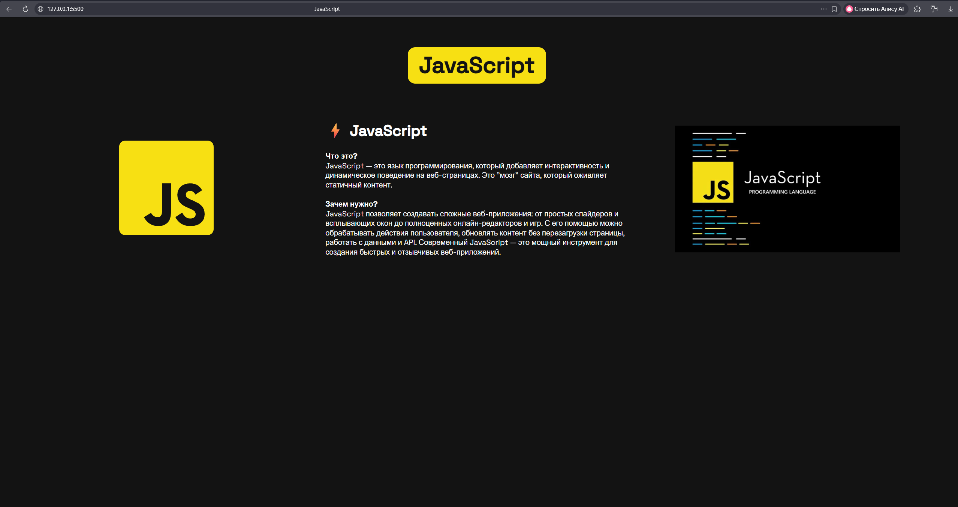

Рис. 14.(Страница JavaScript)

При нажатии на 3 карточку мы перейдем на страницу, посвященную правилам вёрстки.

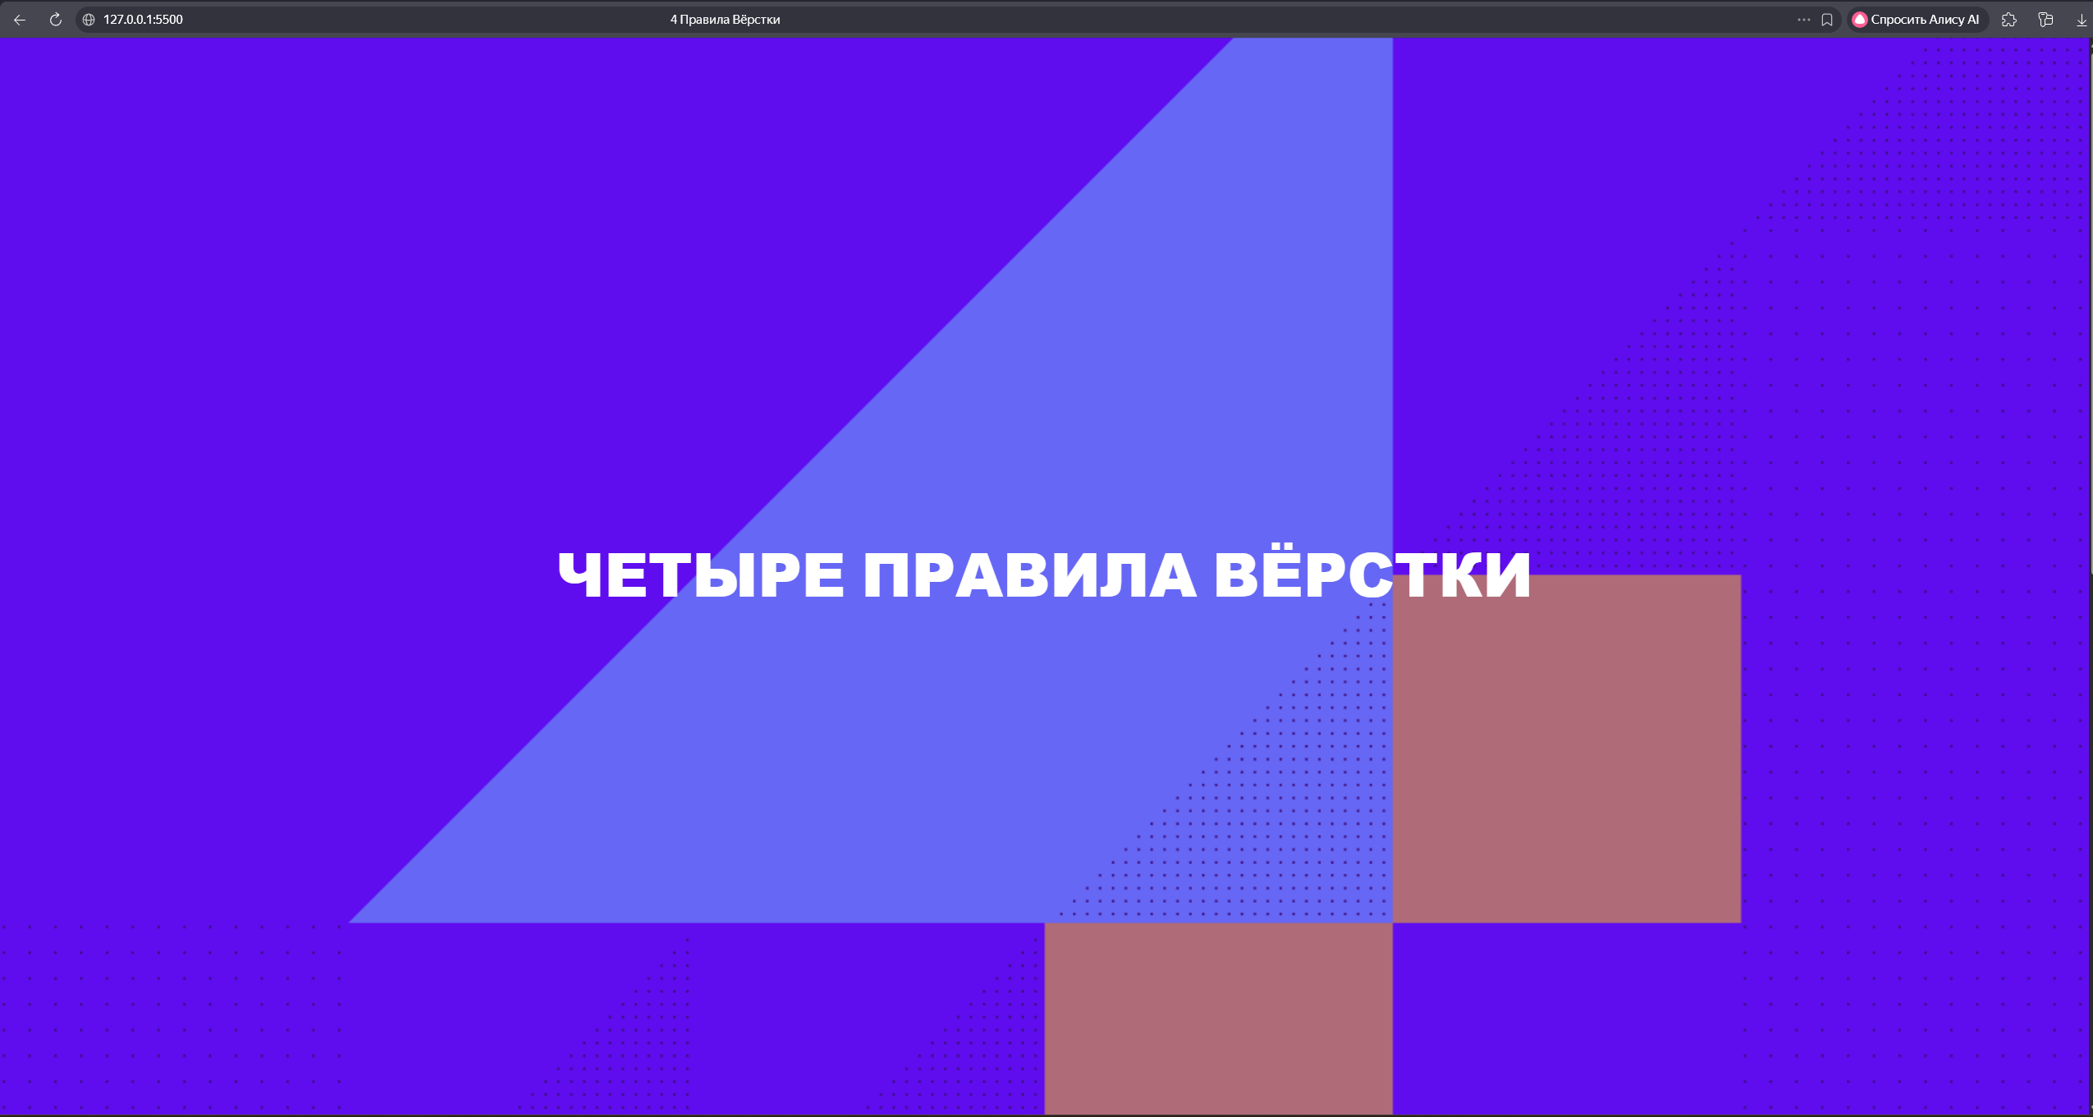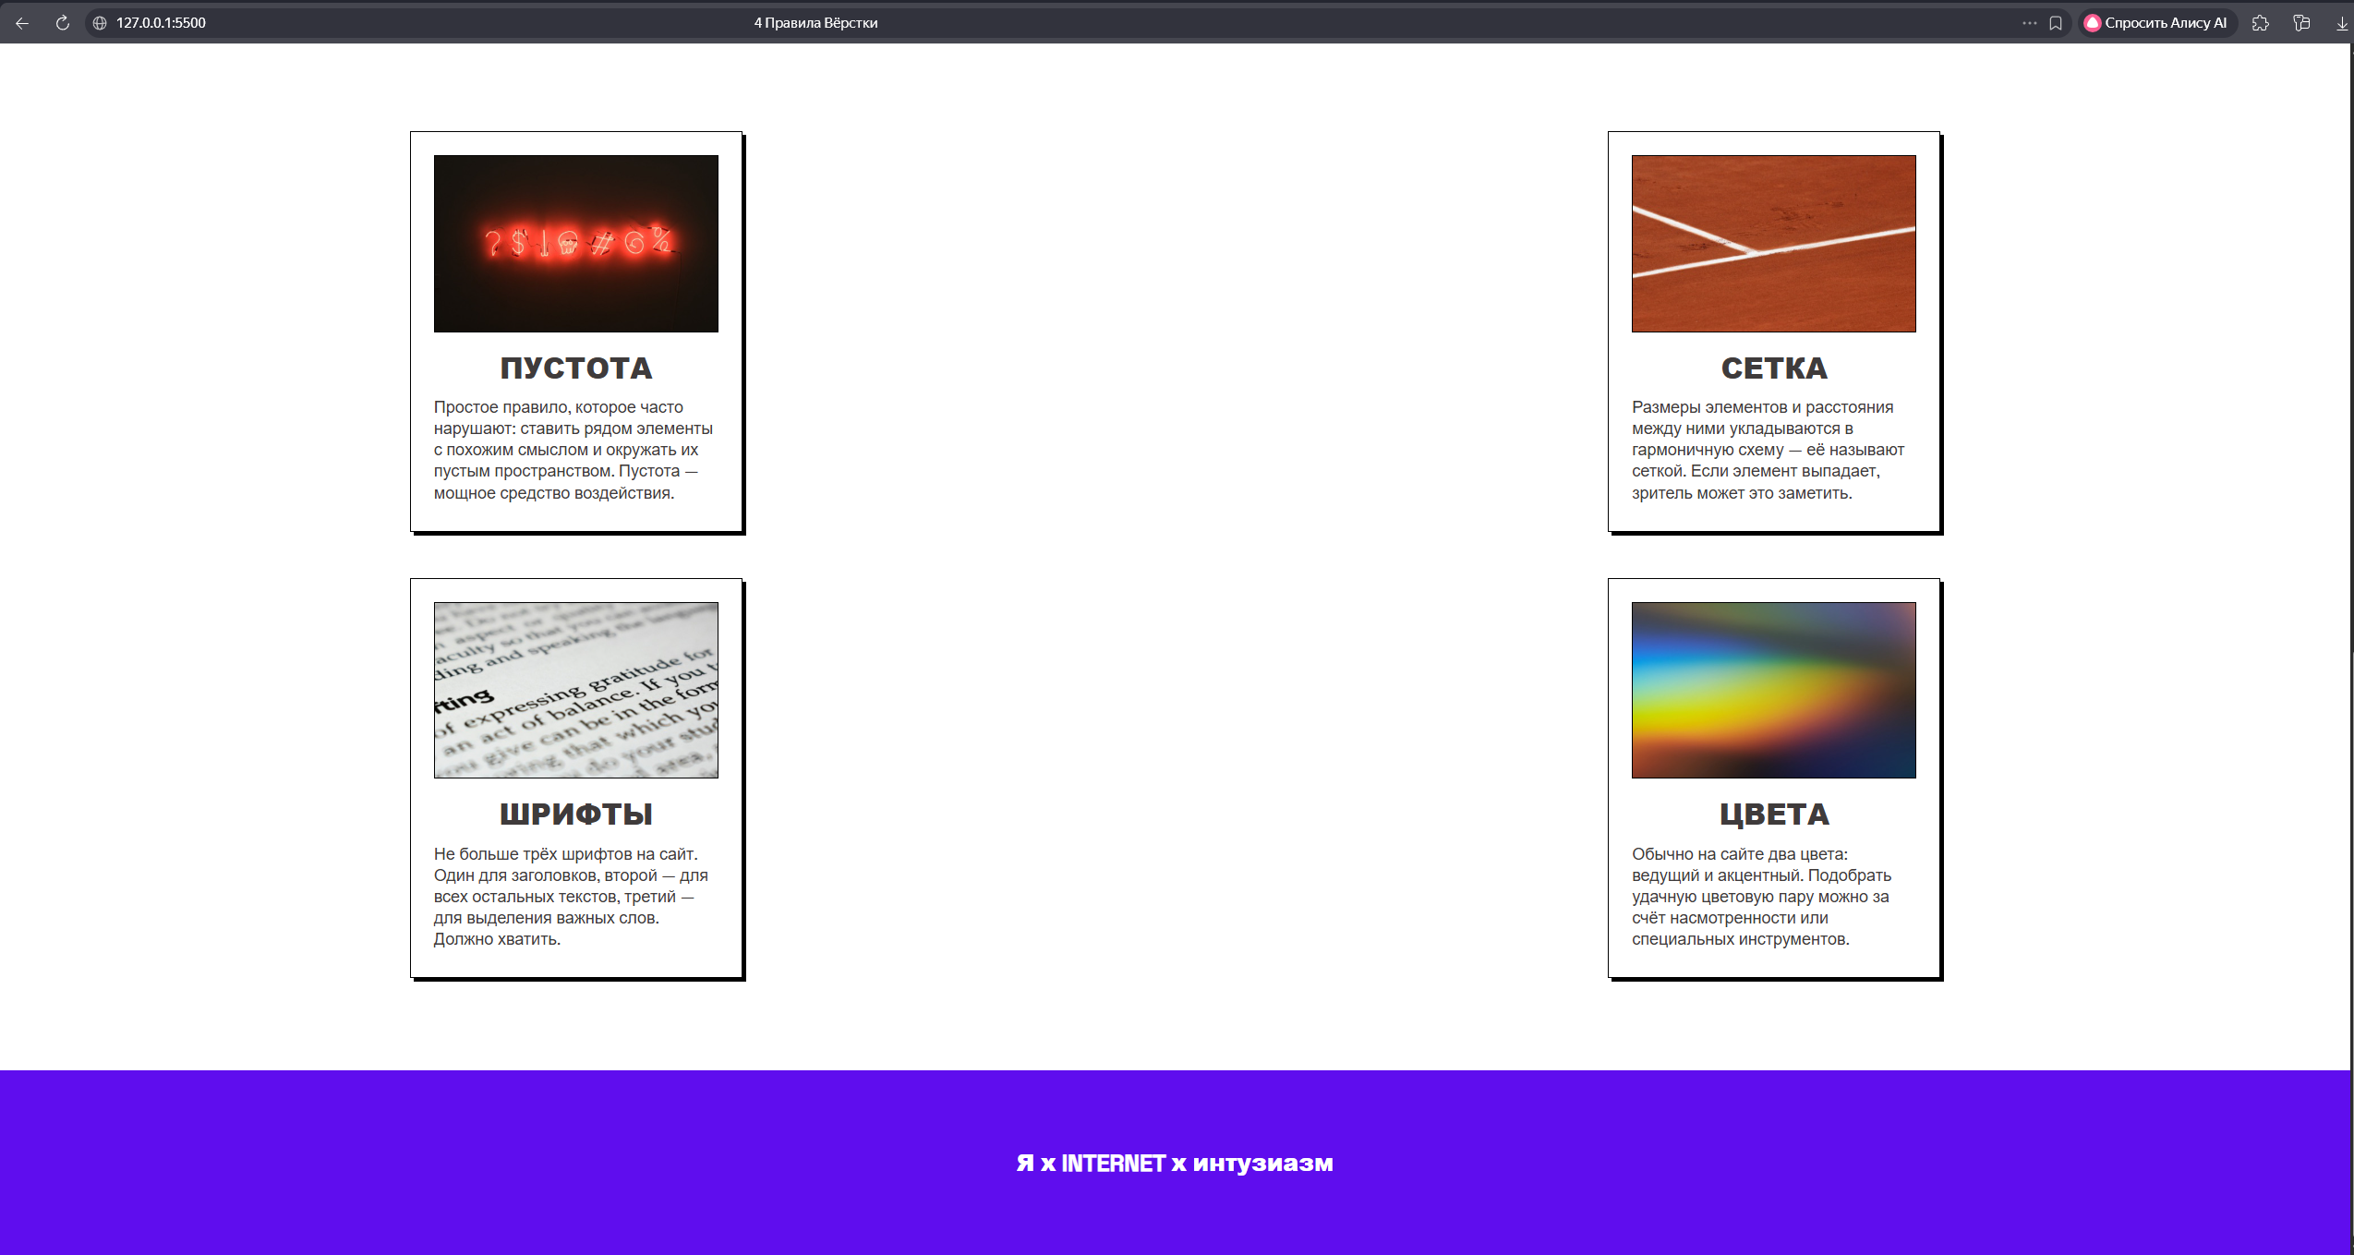

Рис. 15-16.(Страница правил вёрстки)

При нажатии на 4 карточку мы попадем на страницу, при создании которой я успел немного изучить JavaScript и сделал генератор идей.

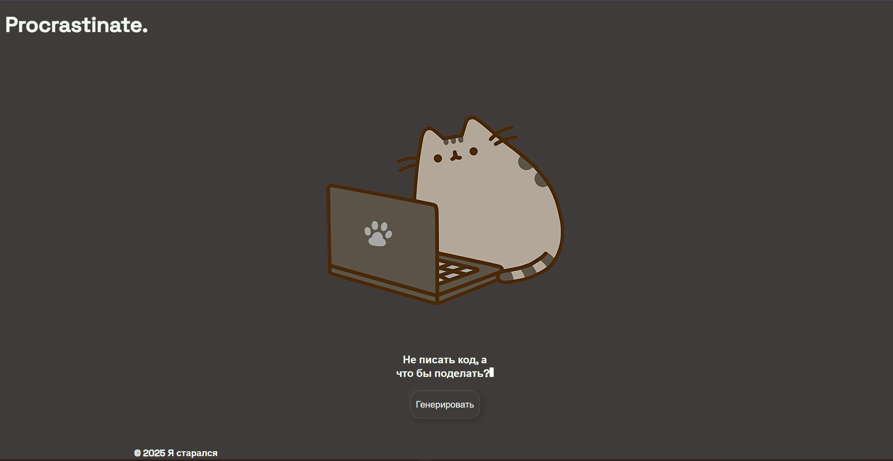

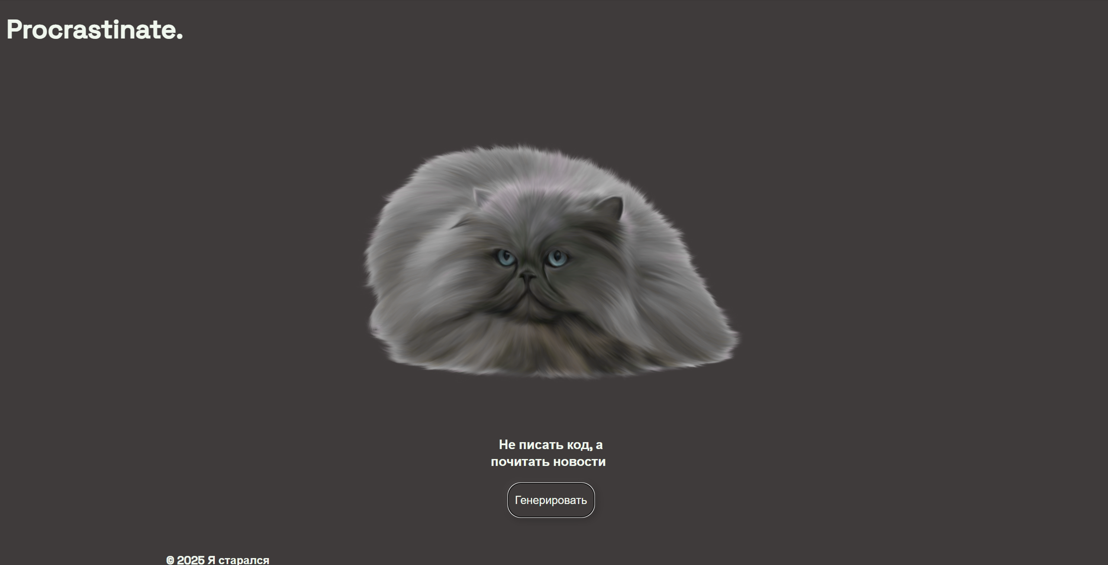

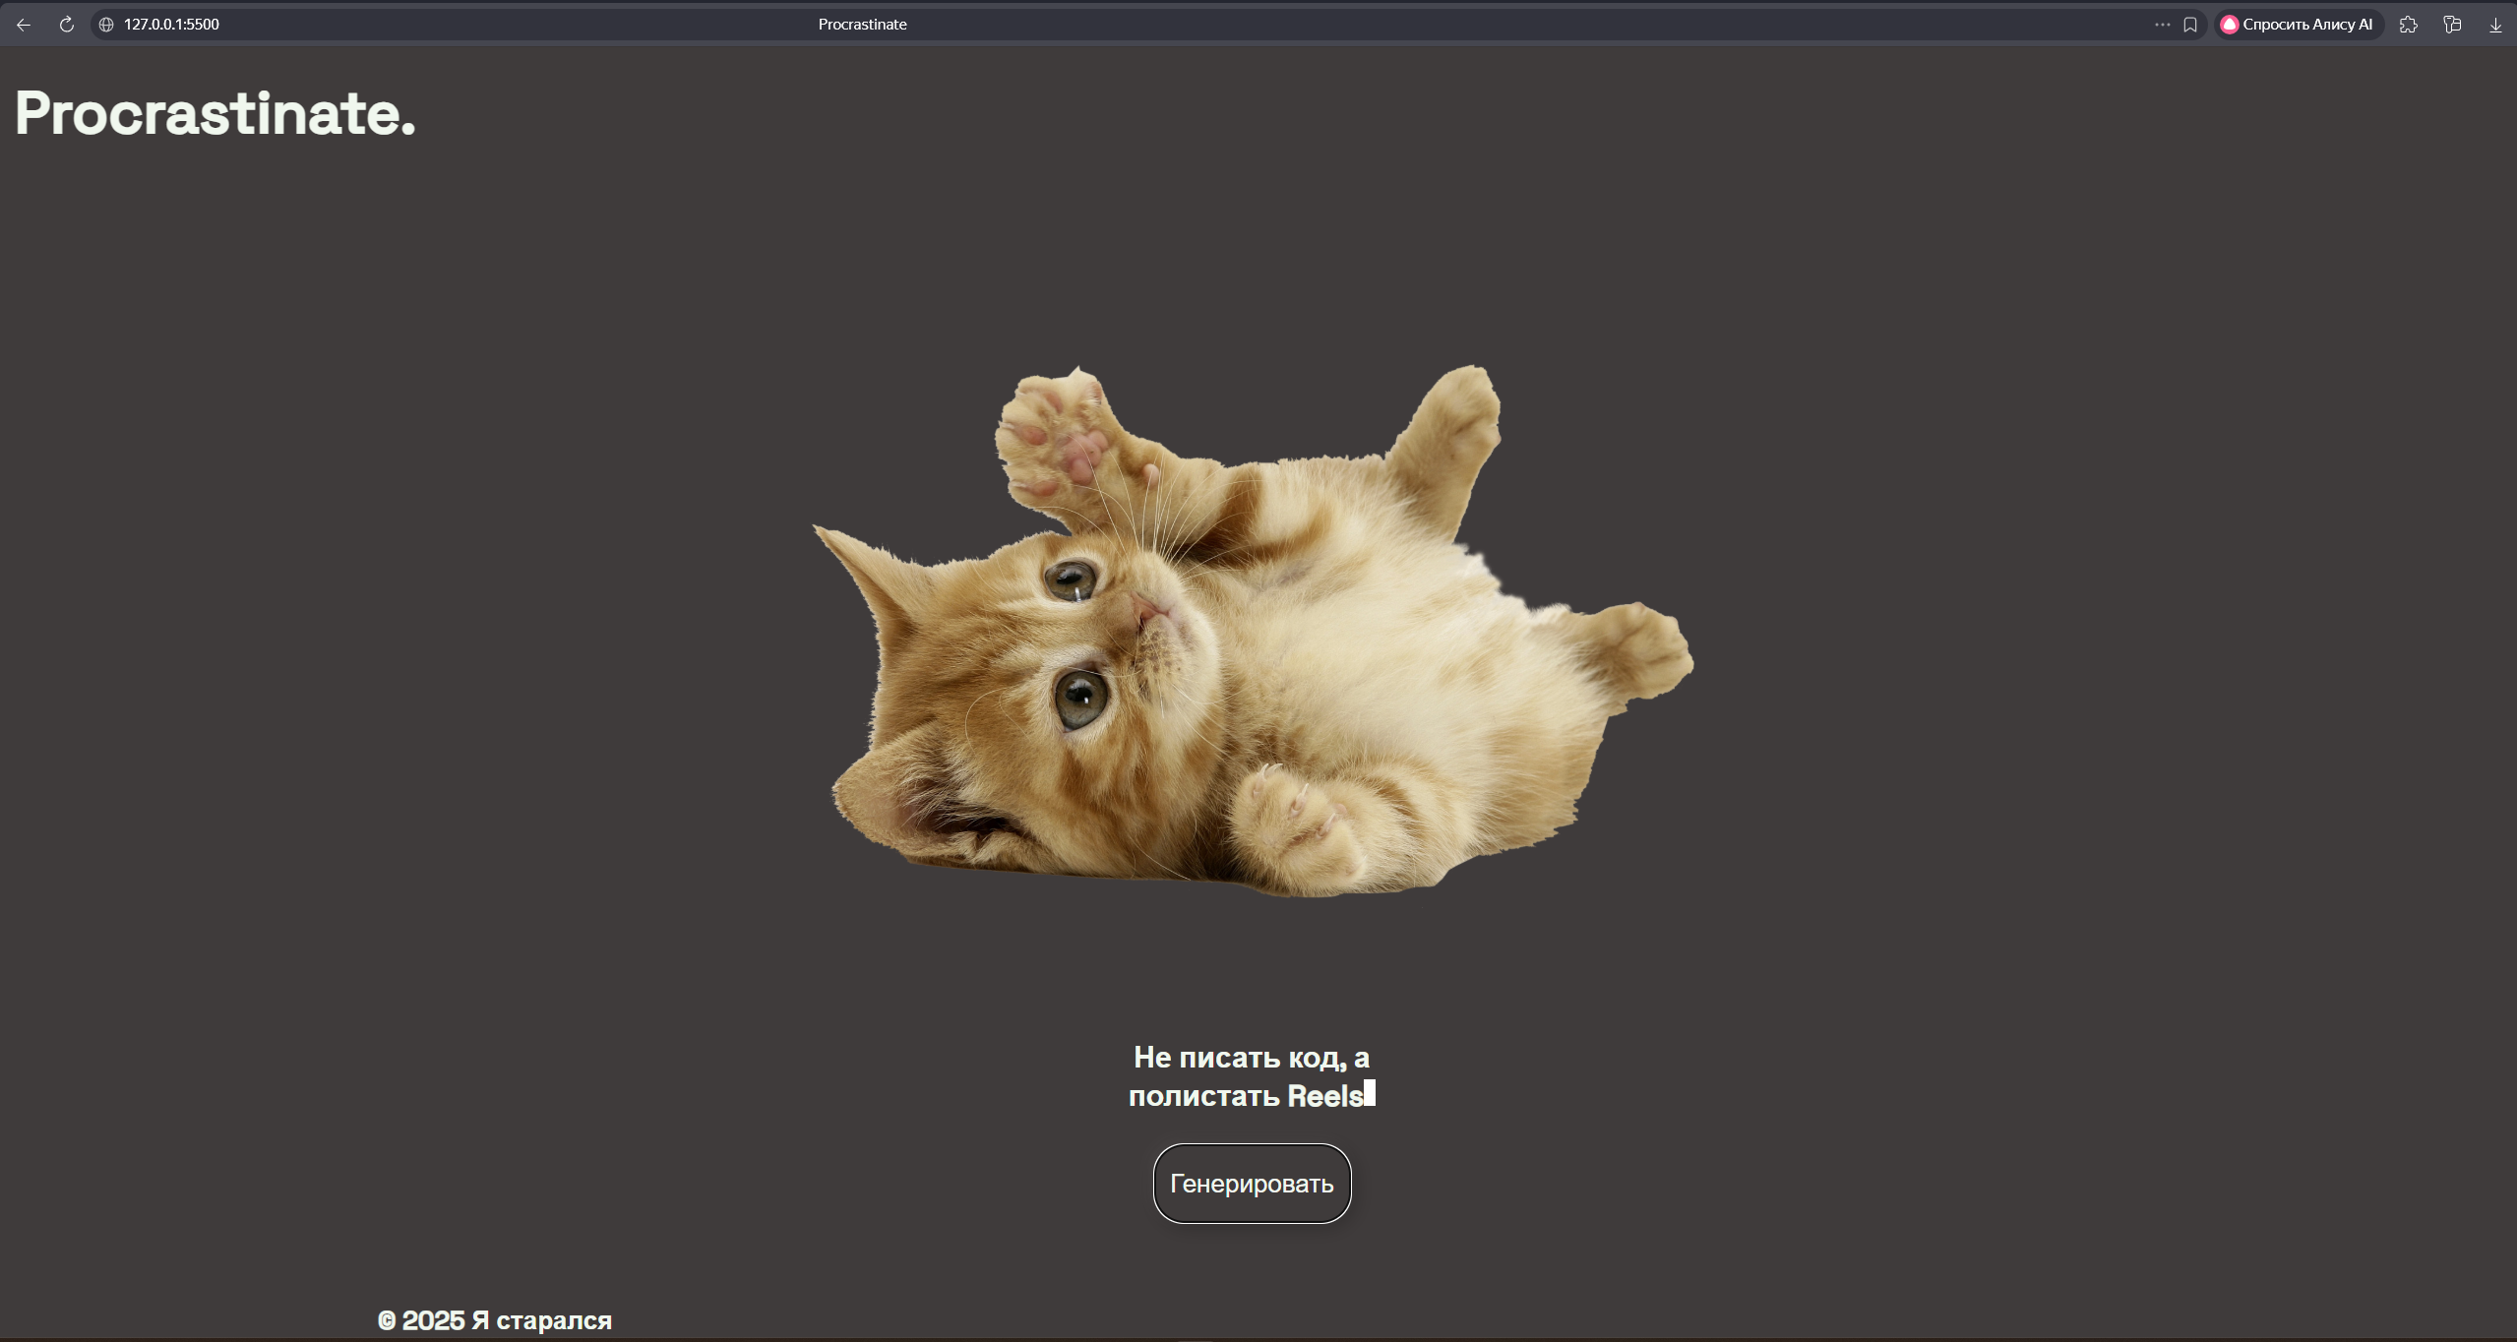

Рис. 17-19.(Страница генератора идей)

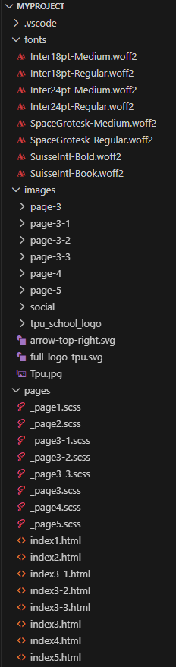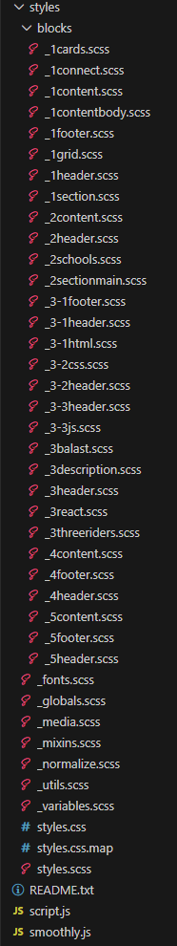

Рис. 20-21.(Структура проекта)

В этом проекте я постарался сделать все интерактивные элементы заметными, например если на ссылку можно нажать, то, помимо измененного курсора, немного изменится сам элемент, что интуитивно подскажет пользователю что с элементом можно взаимодействовать(нажать).

# Заключение

В ходе этого творческого проекта я погрузился в абсолютно новую для себя сферу деятельности – фронтенд-разработку. Я с интересом изучал материал и получал удовольствие от процесса и прогресса. В ходе проекта я изучил для себя HTML, CSS, SCSS, методологию БЭМ, и IDE VS Code, так же немного затронул JavaScript. Сделал 8 непохожих друг на друга адаптивных страниц, чтобы показать креатив и навыки. Проект мне понравился, планирую продолжать работать в данной сфере.

# Список литературы

*“****HTML курс 2025****”: видеоклип / YouTube // Александр Ламков — Friendly Frontend. — URL:* [*https://www.youtube.com/playlist?list=PL0MUAHwery4ot0KmgGxlBSB7rXssLeA6h*](https://www.youtube.com/playlist?list=PL0MUAHwery4ot0KmgGxlBSB7rXssLeA6h) *(дата обращения: 29.11.2025).*

*“****CSS курс 2025****”: видеоклип / YouTube //* ***Александр*** *Ламков — Friendly Frontend. — URL:* [*https://www.youtube.com/playlist?list=PL0MUAHwery4o9I7QQVj_RP4ZVpmdx6evz*](https://www.youtube.com/playlist?list=PL0MUAHwery4o9I7QQVj_RP4ZVpmdx6evz) *(дата обращения: 29.11.2025).*

# Приложение А

Для удобства я выгрузил проект на github, там его может посмотреть любой желающий. <https://github.com/Filyavrf/myProject.git>

Для запуска сайта нужно перейти в папку pages и запустить файл index1.html

Ссылка на макет Figma:

<https://www.figma.com/design/2fWbAQSWdjqjiENNC1X8AQ/Layout?node-id=0-1&t=uIuf3mXAuF5RuEwa-1>